CG49 Scheda creata il 12 giugno 2026
Descrizione storico-bibliografica
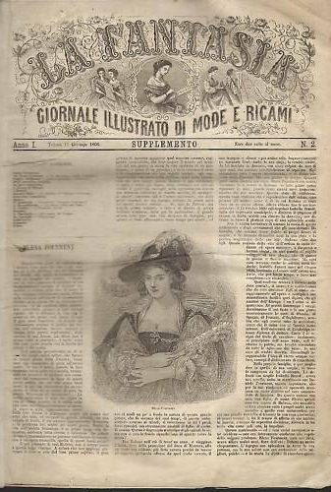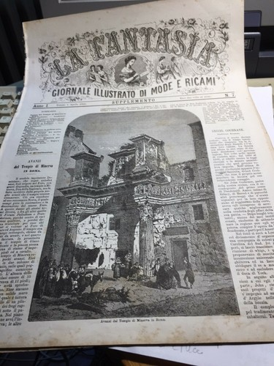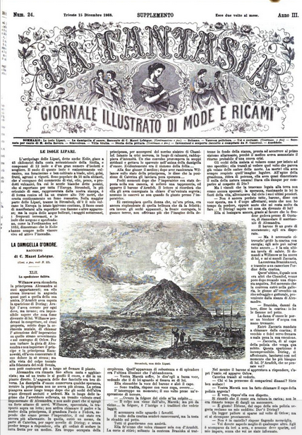
La *fantasia : giornale illustrato di mode e ricami. - Anno 1, n. 1 (1 gennaio 1866)-anno 3, n. 24 (15 dicembre 1868). - Trieste : Coen ; Venezia : Nuova Libreria ; Milano : Virginio Bontà, 1866-1868. – 3 volumi. : ill. ; 39 cm. ((Quindicinale; poi settimanale. – Compilatore, redattore, editore, proprietario: Colombo Coen. - NAP0168785
Autore: Coen, Colombo
Copia digitale: 1867; 1868

La *fantasia : figurini colorati di grandi novità. – N. 1 (gennaio 1889)- . - Milano : Ferdinando Garbini, 1889-1914 (Milano : Tip. Ogliani e C.). – 26 volumi : ill. ; 38-40 cm. ((Quindicinale; esce dal 1. al 5 e dal 15 al 20 d’ogni mese. - Il sottotitolo varia: figurini colorati e modelli tagliati di grandi novità; giornale di grande formato per le sarte. - MIL0547666; LO10752996
Supplemento a: Il *monitore della moda [CG115]

La *fantasia : giornale di grande formato per le modiste. - Anno 1, n. 1 (gennaio 1901)-anno 13 (1914). - Milano : [s. n., 1901-1914]. – 13 volumi. ((Mensile. - MIL0547970

La *fantasia : giornale illustrato dei parrucchieri e delle signore. - Anno 1, n. 1 (26 giugno 1891)- . - Milano : Tip. Di G. Costato, 1891. – 1 volume : ill. ; 33 cm. ((Periodicità non determinata. - CUBI 223977. - BNI 1891- 6846. - CFI0352986

Soggetti: Donna – 1866-1914; Moda femminile – 1866-1914

*Fantasia : periodico mensile artistico didattico. - Rieti : Arti Grafiche Perilla, 1910. – 1 volume ; 26 cm. ((Descrizione basata su: Anno 1, n. 2 (febbraio 1910). - NAP0316136

La *fantasia : giornale letterario illustrato quindicinale. - -anno 2, n. 15 (dicembre 1913). - Roccastrada : Tip. G. Tonino e C., 1912-1913. – 2 volumi. ((Descrizione basata su: Anno 2, n. 1 (gennaio 1913). - CFI0700636
Soggetto: Letteratura – 1912-1913

*Fantasia : rivista internazionale della moda delle calzature. - -anno 1, n. 2 (aprile 1949). - Milano : [s.n.], 1949. – 1 volume. ((Bimestrale. - Descrizione basata su: Anno 1, n. 2 (aprile 1949). - CFI0700627
Soggetto: Calzature – 1949

